**Кто что ест? Чем питаются животные. Дидактическая игра**

Цель игры: детки соединяют прищепочки с животными и птицами с той пищей, которой питается данный персонаж. Можно сопроводить рассказами и животных, стихами или поговорками, изучением времен года.

По таком же принципу можно сделать игру Вершки-корешки, или Определи, у кого какая шубка.

Для того, чтобы игра больше прослужила, можно её заламинировать скотчем или ламинатором.

Детки с удовольствием играют в подобные игры. Им нравится соединять подобные элементы.

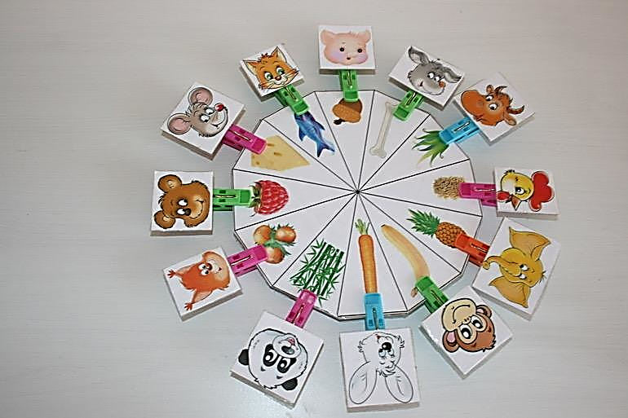

Воспитатель Озорнина Ирина Сергеевна